## **神乐游戏补丁安装说明**

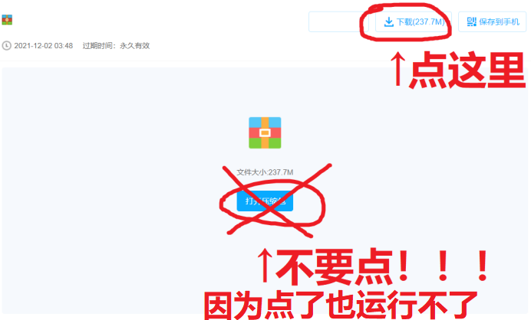

**请勿在百度网盘中直接解压压缩包！！！！！！**

1. 如果补丁为压缩包的话，需要先下载并解压（**请勿在网盘中直接解压压缩包！！！！！！！！！！！**）含有补丁的压缩包（.zip，.rar，.7z等）均为压缩包，**如果双击后没有开始解压，或者不显示压缩包图标的话请右键点击后选择“打开方式”，再选择解压软件进行解压。**

**请不要在压缩包内直接运行补丁！**

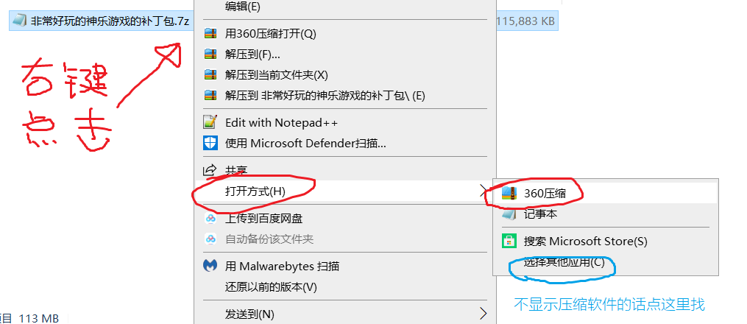

**※请一定要先解压补丁压缩包之后再安装补丁，**

**以免出现各种与解压相关的问题，**

**导致补丁无法正常安装！**

双击打开补丁应用程序文件。

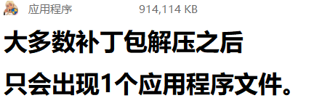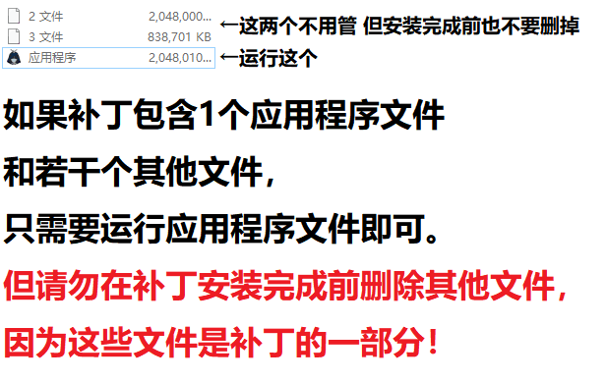

点击“下一步”，阅读并同意使用条款后，点击 “下一步”。

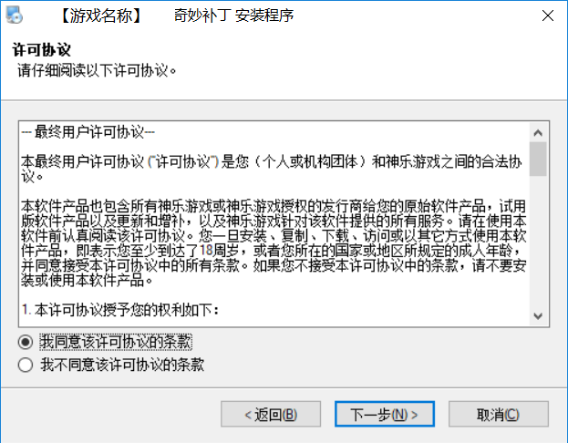

1. **请点击“浏览”按钮**，**手动**选择想要安装补丁的游戏的位置。

**（如果您不知道您的游戏所在的位置，请参考此教程查询游戏位置：<https://jingyan.baidu.com/article/b0b63dbf86b25e0a483070b1.html> ←请复制此链接到浏览器的地址栏查看教程）**

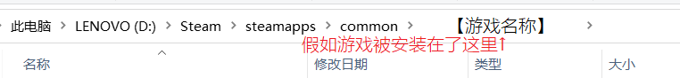

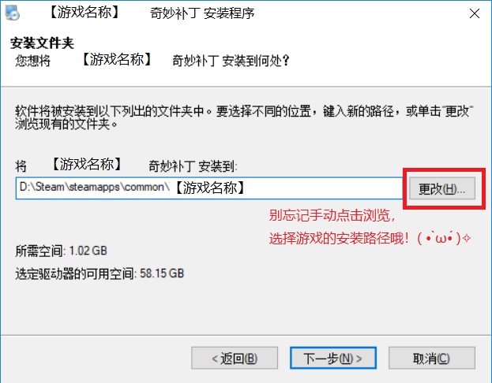

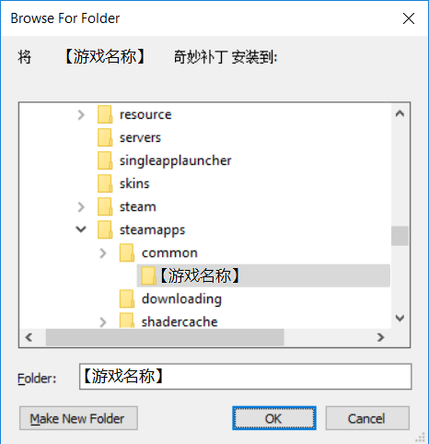

3.再点击两次“下一步”。成功安装此补丁包后，CG就会显示在您的游戏中了。

